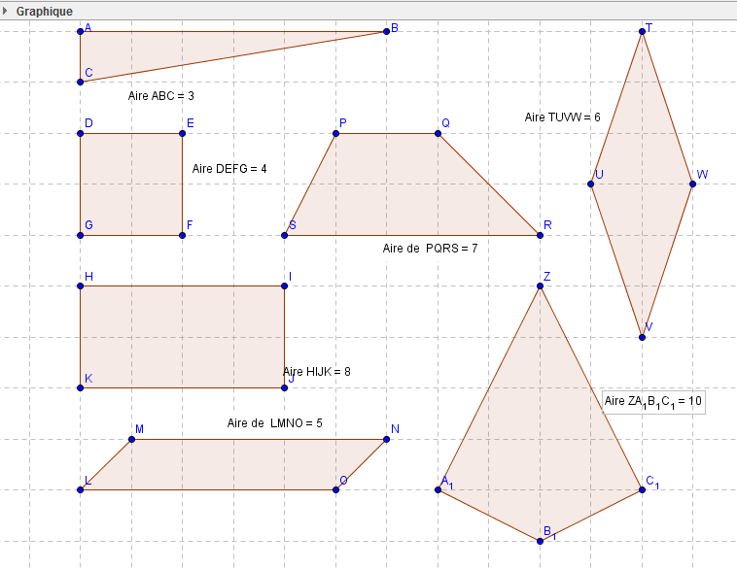
Formule Lyanne

Aire du parallélogramme
= b x h
5 x 1=5 u²

Aire du trapèze
= (B+b) x h /2
(5+2) x 2 /2=7 u²

Aire du losange
= D x d/2
6x2 /2= 6 u²

Aire du carré
= c x c ou c²
2 x 2= 4 u²

Aire du rectangle
= b x h
4 x 2=8 u²

Aire du triangle
= b x h/2
6 x 1 /2

